|  |  |
| --- | --- |
| BỘ NÔNG NGHIỆP  VÀ PHÁT TRIỂN NÔNG THÔN  **VIỆN QUY HOẠCH THỦY LỢI**  **Số: /QHTL** | CỘNG HÒA XÃ HỘI CHỦ NGHĨA VIỆT NAM  **Độc lập - Tự do - Hạnh phúc** |

*Hà Nội, ngày 26/4//2024*

BẢN TIN TUẦN

**ỨNG DỤNG CÔNG NGHỆ VIỄN THÁM VÀ GIS ĐÁNH GIÁ, THEO DÕI,  
GIÁM SÁT, MỘT SỐ LOẠI HÌNH THIÊN TAI TRONG MÙA KHÔ**

**TRÊN ĐỊA BÀN TỈNH ĐẮK NÔNG**

**(Tuần từ 26/4 đến 03/5/2024)**

Kết quả giám sát cho thấy trong tuần qua trên địa bàn tỉnh Đắk Nông có mưa không đáng kể. Đến thời điểm hiện nay, tình hình thời tiết mùa khô năm 2024 trên địa bàn tỉnh phổ biến khô hanh, nắng nóng, nhiệt độ tăng cao, độ ẩm không khí thấp; đến nay có một vài cơn mưa xuất hiện tại nhiều khu vực trên địa bàn tỉnh, đặc biệt vào thời điểm cuối tháng 3/2024 có đợt mưa trên diện rộng, tuy nhiên tác động không nhiều đến diễn biến tình hình thiếu nước sản xuất, sinh hoạt tại các địa phương trong tỉnh. Tổng lượng mưa từ tháng 12/2023 đến tháng 04/2024 phổ biến đạt 10÷70mm. So với trung bình nhiều năm cùng kỳ và cùng kỳ năm 2023 ở mức thấp hơn với tỷ lệ thiếu hụt dao dộng từ 29%÷94%.

Hiện tại trên địa bàn tỉnh có khoảng 500 hộ dân thiếu nước sinh hoạt do hạn hán cụ thể: Tại huyện Krông Nô có khoảng 350 hộ dân ở thôn Lương Sơn, xã Nam Xuân và thôn Nâm Giao, xã Nâm N'đir. Tại huyện Tuy Đức, việc thiếu nước sinh hoạt xảy ra trên địa bàn bản Si Át, xã Đắk Ngo, với khoảng 150 hộ. Diện tích bị ảnh hưởng bởi hạn hán trên địa bàn tỉnh hiện tại khoảng 10.500 ha.

Trong tuần tới, các mô hình dự báo khí hậu tiếp tục có mưa thấp, rủi ro hạn hán và thiếu nước dự báo mức độ nhẹ đến vừa tại một số khu vực ngoài công trình thủy lợi thuộc các huyện Cư Jút, Đắk Mil, Krông Nô, Đắk R’lấp, Tuy Đức, Đắk Song và thành phố Gia Nghĩa và diện tích khoảng **10.500** ha sẽ bị ảnh hưởng rất nặng, nếu thời tiết không mưa kéo dài, nắng nóng thì diện tích ảnh hưởng hạn có thể tăng lên đến 30.000ha. Dự báo cấp rủi ro thiên tai hạn hán: **Cấp 1÷2**.

Cảnh báo các khu vực có nguy cơ xảy ra cháy rừng ở mức trung bình đến cao khoảng **10.000** ha chủ yếu thuộc các huyện Cư Jút, Đắk Mil, Krông Nô, Tuy Đức, Đắk R’lấp, Đắk Song và một phần phía Bắc huyện Đắk Glong. Dự báo cấp rủi ro thiên tai cháy rừng: **Cấp 1÷2**.

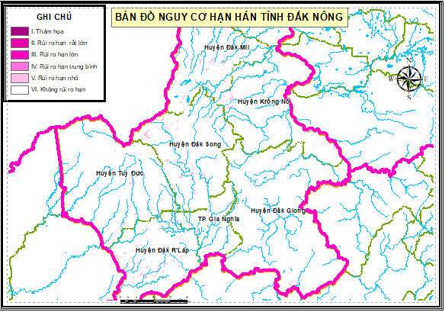

*Hình 1: Bản đồ cảnh báo hạn hán tại một số địa phương trên địa bàn tỉnh Đắk Nông*

1. **TÌNH HÌNH KHÍ HẬU, THỜI TIẾT, NGUỒN NƯỚC**

Dữ liệu phân tích từ kết quả hệ thống dự báo khí hậu toàn cầu (GFS) và từ Trung tâm quốc gia về dự báo môi trường Hoa Kỳ (NCEP) về nhiệt độ, lượng mưa, so sánh đối chiếu với dữ liệu thực đo nhiều năm cho thấy:

- Nhiệt độ trong tuần: nhiệt độ tại Đắk Nông phổ biến ở mức từ 25÷35oC, nhiệt độ trung bình 30oC. Dự báo trong tuần tiếp theo, nhiệt độ phổ biến ở mức từ 26÷36oC.

- Trong tuần qua tại các trạm chính trên địa bàn tỉnh Đắk Nông có mưa không đáng kể. Dự báo trong tuần tới, tại các trạm có mưa từ 10÷15mm.

Bảng 1: Tổng hợp lượng mưa và dự báo mưa

|  |  |  |  |  |
| --- | --- | --- | --- | --- |
| **TT** | **Trạm** | **Lượng mưa từ 01/12/2023 đến nay (mm)** | **Lượng mưa từ 19/4/2024 đến nay (mm)** | **Dự báo mưa tuần tới (mm)** |
| 1 | Đắk Mil | 58 | 12 | 15 |
| 2 | Đắk Nông | 55 | 5 | 11 |
| 3 | Đức Xuyên | 42 | 0 | 10 |

Trên cơ sở lượng mưa dự báo và dữ liệu mưa đo đạc nhiều năm, tính toán chỉ số dự báo mưa chuẩn hóa SPI cho tuần tới cho thấy trong vùng có nguy cơ xảy ra hạn hán thiếu nước, chi tiết tính toán cho các trạm được thể hiện như bảng sau:

**Bảng 2: Tổng hợp chỉ số dự báo mưa chuẩn hóa SPI**

| **TT** | **Trạm** | **Chỉ số** | **Giá trị SPI từ 01/12/2023 đến nay** | **Giá trị SPI**  **dự báo tuần tới** | **Cảnh báo** |
| --- | --- | --- | --- | --- | --- |
| 1 | Đắk Mil | Mưa DB (mm) | 58 | 15 | Hạn vừa |
| SPI | -0,05 | -0,86 |
| 2 | Đắk Nông | Mưa DB (mm) | 55 | 11 | Hạn vừa |
| SPI | -0,03 | -0,98 |
| 3 | Đức Xuyên | Mưa DB (mm) | 42 | 10 | Hạn vừa |
| SPI | -0,02 | -0,75 |

Tình hình nguồn nước tại một số hồ chứa thủy lợi lớn trong tuần qua: Tổng dung tích các hồ chứa hiện tại khoảng 20,5/60,6 triệu m3 (đạt 34% Wtk), giảm 3,7 triệu m3 so với tuần trước. Trong đó, dung tích còn lại của một số hồ chứa đang ở mức thấp bao gồm: Hồ Đắk Đ’rông cạn nước, hồ Trúc Sơn (12%), hồ Đắk Diêr (13%), hồ Đắk Sắk (13%), Hồ Đắk Nang (49%), hồ Tây (40%), hồ Đắk Goun thượng (9%), hồ Đăk N’der 2 (41%), hồ Đô Ry 2 (16%), hồ Đắk Rồ (25%), hồ Đăk R'Tih (28%), hồ Đăk Cút (24%), hồ Đắk Toa (42%), hồ Đăk Rtang (23%) và hồ Thôn 2 (Đắk Sin) (35%). Các hồ chứa này hầu hết đều nằm trên khu vực phía Bắc của tỉnh, hiện đang xảy ra tình trạng thiếu nước. Vì vậy cần sử dụng nước hiệu quả từ các hồ chứa để đảm bảo cấp nước phục vụ cho sản xuất trong các tuần tiếp theo. Dự báo trong tuần tiếp theo tổng dung tích các hồ giảm từ 3÷5% so với tuần này.

**Bảng 3: Tổng hợp dung tích một số hồ chứa lớn trên địa bàn tỉnh Đắk Nông**

| **TT** | **Công trình** | **Dung tích toàn bộ  (triệu m3)** | | **Tỷ lệ  hiện tại  (%)** | | **Chênh lệch Wtb so với cùng kỳ các năm (+/- %)** | | | | | **Xu thế  nguồn nước** |
| --- | --- | --- | --- | --- | --- | --- | --- | --- | --- | --- | --- |
| **Thiết kế** | **Hiện tại** | **Wtb** | **Whi** | **TBNN** | **2023** | **2022** | **2016** | **2015** |
| **I** | **Hồ chứa thủy lợi** | **60,6** | **20,5** | **34** |  |  |  |  |  |  |  |
| 1 | Hồ Đăk Đ'rông | 2,5 | 0,0 | 0 | 0 | -9 | 0 | -13 | -19 | -2 | Giảm |
| 2 | Hồ Trúc Sơn | 0,9 | 0,1 | 12 | 11 | -4 | -7 | -24 | -9 | 11 | Giảm |
| 3 | Hồ Đăk Diêr | 5,9 | 0,8 | 13 | 6 | -17 | -10 | -33 | -14 | -18 | Giảm |
| 4 | Hồ Đắk Sắk | 6,5 | 0,9 | 13 | 11 | -17 | 0 | -14 | -2 | 0 | Giảm |
| 5 | Hồ Đăk Nang | 3,6 | 1,8 | 49 | 40 | -6 | -9 | -8 | 8 | 8 | Giảm |
| 6 | Hồ công ty 847 | 1,1 | 0,9 | 81 | 81 | -5 | -9 | -8 | -4 | 6 | Giảm |
| 7 | Hồ Tây | 3,3 | 1,3 | 40 | 29 | -8 | -2 | -9 | 11 | -2 | Giảm |
| 8 | Hồ Đắk Goun thượng | 1,0 | 0,1 | 9 | -1 | -34 | -22 | -61 | -8 | -5 | Giảm |
| 9 | Hồ Đăk N’der 2 | 0,5 | 0,2 | 41 | 37 | -24 | -32 | -55 | -3 | -12 | Giảm |
| 10 | Hồ Đô Ry 2 | 0,7 | 0,1 | 16 | 15 | -25 | -30 | -35 | -13 | -9 | Giảm |
| 11 | Hồ Đắk Rồ | 12,5 | 3,1 | 25 | 20 | -20 | -16 | -41 | -5 | -6 | Giảm |
| 12 | Hồ Thuận Thành | 0,7 | 0,6 | 82 | 82 | 3 | 3 | -17 | 45 | 16 | Giảm |
| 13 | Hồ Đăk R'Tih | 2,2 | 0,6 | 28 | 11 | -36 | -32 | -35 | -25 | -43 | Giảm |
| 14 | Hồ Sình Muống | 1,4 | 1,0 | 72 | 68 | 7 | 24 | -27 | 44 | 32 | Giảm |
| 15 | Hồ Đăk Cút | 0,8 | 0,2 | 24 | 9 | -55 | -43 | -74 | -38 | -52 | Giảm |
| 16 | Hồ Đăk Toa | 2,0 | 0,8 | 42 | 31 | -36 | -35 | -34 | -24 | -30 | Giảm |
| 17 | Hồ Đăk Nút | 0,6 | 0,4 | 71 | 69 | -5 | 22 | -29 | 43 | 15 | Giảm |
| 18 | Hồ Nam Dạ | 1,2 | 0,7 | 56 | 49 | -31 | -25 | -30 | -15 | -30 | Giảm |
| 19 | Hồ Cầu Tư | 8,1 | 4,5 | 56 | 55 | -9 | -11 | -13 | 2 | -32 | Giảm |
| 20 | Hồ Đăk RTang | 1,5 | 0,4 | 23 | 13 | -57 | -37 | -76 | -43 | -55 | Giảm |
| 21 | Hồ Nhân Cơ | 1,1 | 1,0 | 86 | 83 | -5 | -6 | -9 | -1 | 5 | Giảm |
| 22 | Hồ Thôn 2 (Dak Sin) | 1,2 | 0,4 | 35 | 30 | -19 | -13 | -26 | 4 | -8 | Giảm |
| 23 | Hồ Đăk Buk So | 1,1 | 0,7 | 61 | 36 | -16 | -17 | -30 | 4 | -3 | Giảm |
| **II** | **Hồ chứa thủy điện** |  |  |  |  |  |  |  |  |  |  |
| 1 | Buôn Tua Srah | 786,9 | 450,7 | 57 | 36 | 0 | 10 | 16 | 10 | 6 | Giảm |

1. **TÌNH HÌNH HẠN HÁN, CHÁY RỪNG**
2. Kết quả giám sát tuần qua

Kết quả phân tích giám sát viễn thám GIS từ nguồn ảnh Sentinel-2 và Land Sat 8 trên địa bàn tỉnh Đắk Nông trong tuần qua cho thấy bộ chỉ số đánh giá hạn hán ở mức hạn nhẹ đến hạn vừa tại một số khu vực các huyện phía Bắc và nguy cơ xảy ra cháy rừng ở mức trung bình đến cao trên địa bàn toàn tỉnh.

- Chỉ số hạn hán trong tuần qua: Phân tích các chỉ số cho thấy chỉ số NDVI (chỉ số khác biệt thực vật) từ 0,30÷0,65 và EVI từ 0,33÷0,75 (Chỉ số thực vật tăng cường) cho thấy sự phát triển ở mức không tốt đến bình thường. Chỉ số VCI (chỉ số trạng thái thực vật) từ 50÷80 và chỉ số NDMI (chỉ số khác biệt độ ẩm) từ 0,19÷0,58 cho thấy hiện tại đang xảy ra tình trạng thiếu nước, độ che phủ của thực vật ở mức trung bình.

Căn cứ phân tích dữ liệu ảnh viễn thám Sentinel 2 cho thấy diện tích mặt nước tại các ao, hồ nhỏ tại các địa phương phía Nam đã giảm nhiều so với thời gian vừa qua. Tại một số huyện Cư Jút, Krông Nô và phía Bắc huyện Đắk Mil hình ảnh diện tích mặt nước ao, hồ nhỏ tiếp tục suy giảm, các nhánh sông, suối nguồn nước chưa được cải thiện nên nguy cơ bị ảnh bởi hưởng hạn hán, thiếu nước giai đoạn cuối mùa khô nếu thời tiết tiếp tục nắng nóng và không có mưa nhiều.

- Chỉ số giám sát cháy rừng trong tuần qua: Phân tích chỉ số NBRI (chỉ số cháy rừng) từ -0,11÷0,45 cho thấy nguy cơ xảy ra cháy rừng ở mức từ trung bình đến cao.

Bảng 4: Tổng hợp chi số viễn thám tuần qua

| **TT** | **Chỉ số** | **Giá trị** | **Đánh giá** |
| --- | --- | --- | --- |
| 1 | **NDVI** (Chỉ số khác biệt thực vật) | 0,30÷0,65 | Phát triển bình thường |
| 2 | **EVI** (Chỉ số thực vật tăng cường) | 0,33÷0,75 | Phát triển bình thường |
| 3 | **VCI** (Chỉ số trạng thái thực vật) | 50÷80 | Hạn nhẹ đến không hạn |
| 4 | **NDMI** (Chỉ số khác biệt độ ẩm) | 0,19÷0,58 | Độ che phủ trung bình cao |
| 5 | **NBRI** (Chỉ số cháy rừng) | -0,11÷0,45 | Trung bình đến cao |
| 6 | **SPI** (Chỉ số mưa chuẩn hóa) | -0,34÷0,24 | Hạn nhẹ |

1. Dự báo trong tuần tới

Chỉ số mưa chuẩn hóa dự báo SPI trong tuần tới tại 3 trạm trên địa bàn tỉnh Đắk Nông cho giá trị từ -0,98÷-0,75 ngưỡng giá trị có nguy cơ xảy ra hạn nhẹ đến hạn vừa.

Từ kết quả phân tích dữ liệu hạn hán trên nền GIS trong tuần qua, chỉ số mưa chuẩn hóa (SPI) từ đầu mùa khô đến nay và cho tuần tới đánh giá có khả năng xảy ra hạn nhẹ đến vừa tại một số khu vực chưa được cấp nước từ công trình thủy lợi thuộc địa bàn các huyện Cư Jút (xã Trúc Sơn, Đắk Đrông, Nam Dong…), huyện Đắk Mil (xã Đắk R’la, Đắk N’Drot, Đắk Lao, Đắk Gằn, Đức Mạnh), huyện Krông Nô (xã Nam Xuân, Đắk Sôr), huyện Đắk R’lấp (thị trấn Kiến Đức, xã Kiến Thành, Nhân Cơ, Nghĩa Thắng, Quảng Tín, Đắk Wer, Đắk Sin, Đắk Ru , Nhân Đạo, Hưng Bình), huyện Đắk Glong (xã Quảng Khê, Đắk Plao, Quảng Hòa, Đắk R Măng, Đắk Som, Quảng Sơn). Cấp rủi ro thiên tai hạn hán: **Cấp 1÷2.**

**Bảng 5**: **Dự báo diện tích rủi ro thiên tai hạn hán**

| **TT** | **Huyện, Thành phố** | **Đất sản xuất**  **nông nghiệp (ha)\*** | **Rủi ro thiên tai hạn hán (ha)** | | | |
| --- | --- | --- | --- | --- | --- | --- |
| **Cấp 1** | **Cấp 2** | **Cấp 3** | **Cấp 4** |
| **1** | Gia Nghĩa | 22.047 | 220 | 50 | **-** | **-** |
| **2** | Đắk G'long | 71.500 | - | **-** | **-** | **-** |
| **3** | Cư Jút | 29.226 | 50 |  | **-** | **-** |
| **4** | Đắk Mil | 43.031 | 1.000 | 400 | **-** | **-** |
| **5** | Krông Nô | 53.495 | 4.000 | 700 | **-** | **-** |
| **6** | Đắk Song | 58.421 | 30 |  | **-** | **-** |
| **7** | Đắk R'lấp | 42.443 | 2.000 | 700 | **-** | **-** |
| **8** | Tuy Đức | 58.122 | 1.000 | 350 | **-** | **-** |
|  | **Tổng** | **378.286** | **8.300** | **2.200** | - | - |

*(Nguồn: Niên giám thống kê tỉnh Đắk Nông 2022)*

Từ kết quả phân tích dữ liệu cháy rừng trên nền GIS trong tuần qua và kết quả phân tích chỉ số mưa chuẩn hóa SPI trong tuần tới đánh giá khả năng xảy ra cháy rừng tự nhiên trong tuần tiếp theo trên địa bàn tỉnh là cao. Cấp rủi ro thiên tai cháy rừng: **Cấp 1÷2**.

Bảng 6: Dự báo diện tích rủi ro thiên tai cháy rừng

| **TT** | **Huyện, Thành phố** | **Diện tích đất**  **lâm nghiệp (ha)\*** | **Rủi ro thiên tai cháy rừng (ha)** | | | | |
| --- | --- | --- | --- | --- | --- | --- | --- |
| **Cấp 1** | **Cấp 2** | **Cấp 3** | **Cấp 4** | **Cấp 5** |
| 1 | TP. Gia Nghĩa | 1.089 | - | - | - | - | - |
| 2 | Đắk G'long | 63.807 | 1.100 | 500 | - | - | - |
| 3 | Cư Jút | 36.800 | 1.000 | 700 | - | - | - |
| 4 | Đắk Mil | 19.937 | 1.000 | 800 | - | - | - |
| 5 | Krông Nô | 19.624 | 1.000 | 700 | - | - | - |
| 6 | Đắk Song | 15.990 | 800 | 400 | - | - | - |
| 7 | Đắk R'lấp | 13.285 | 700 | 200 | - | - | - |
| 8 | Tuy Đức | 47.962 | 800 | 300 | - | - | - |
|  | **Tổng** | **218.495** | **6.400** | **3.600** | - | - | - |

*(Nguồn: Niên giám thống kê tỉnh Đắk Nông 2022*)

1. KẾT LUẬN - KIẾN NGHỊ

Căn cứ vào tình hình trạng thái phát triển cây trồng trên địa bàn tỉnh, số liệu phân tích giám sát viễn thám và dữ liệu dự báo thời tiết, khí hậu trong tuần tới cho thấy trên địa bàn tỉnh có nguy cơ xảy ra tình trạng thiên tại hạn hán ở mức độ nhẹ đến vừa, với diện tích khoảng **10.500** ha tập trung chủ yếu tại 07 huyện Cư Jút, Đắk Mil, Krông Nô, Đắk Song, Tuy Đức, Đắk R’lấp và thành phố Gia Nghĩa (Cấp rủi ro thiên tai hạn hán: **Cấp 1÷2**), nếu thời tiết không mưa kéo dài, nắng nóng thì diện tích ảnh hưởng hạn có thể tăng lên đến 30.000ha. Hiện tại đang là cao điểm của mùa khô vì vậy để hạn chế tối đa thiệt hại do hạn hán gây ra khuyến cáo các đơn vị sử dụng nước một cách tiết kiệm và có hiệu quả.

Các khu vực có nguy cơ cao xảy ra cháy rừng tại một số huyện Cư Jút, Đắk Mil, Krông Nô, Tuy Đức, Đắk R’lấp, Đắk Song và một phần diện tích phía Bắc huyện Đắk Glong, diện tích dự báo khoảng **10.000** ha (Cấp rủi ro thiên tai cháy rừng: **Cấp 1÷2**). Các vị trí này cần rà soát, điều chỉnh bổ sung phương án PCCCR phù hợp với đặc điểm tình hình ở địa phương, chuẩn bị sẵn sàng về lực lượng, phương tiện hậu cần để chủ động xử lý các tình huống cháy rừng có thể xảy ra.

Tăng cường công tác tuyên truyền, phổ biến pháp luật về lâm nghiệp, nâng cao ý thức, trách nhiệm của cán bộ và nhân dân đối với công tác bảo vệ rừng và PCCCR.

Bản tin dựa trên số liệu hiện trạng nguồn nước và dự báo mưa đến hết ngày 03/5/2024, cần theo dõi các bản tin tiếp theo để cập nhật tình hình thiên tai trong giai đoạn tới. Bản tin tiếp theo được phát hành vào ngày 03/5/2024.

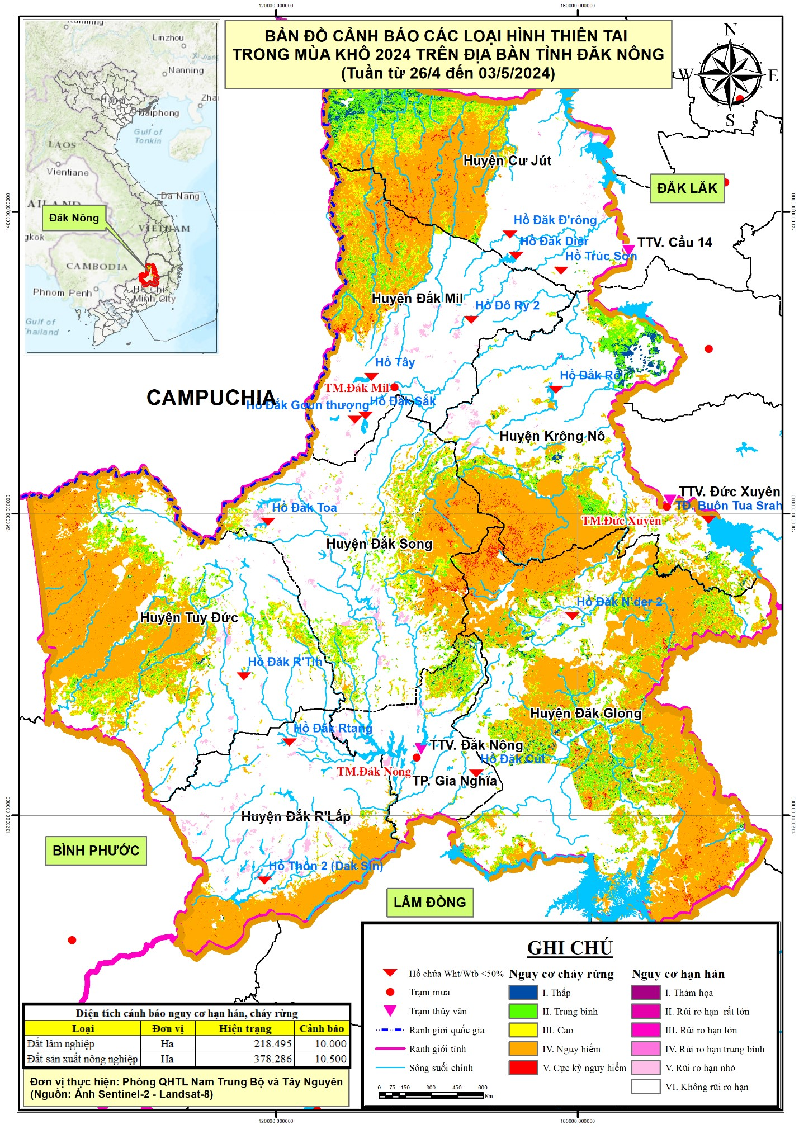

*Hình 2: Bản đồ cảnh báo một số loại hình thiên tai trên địa bàn tỉnh Đắk Nông*